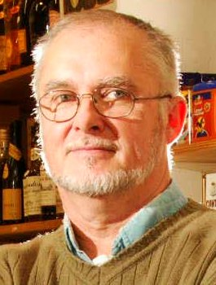
Jean-Pierre Bruyas
Ne a Lyon en 1943
Marie (1965), 3 enfants : Nathalie 1966, Myriam 1969, Jean-Bernard 1973.
Etudes primaires et secondaires a Nantes
ENMM Nantes 1961/62
Le Havre 62/63 puis 1967/68
Brevet Capitaine au Long Cours 1969

Carriere Maritime :
« CYBELE » Auxi-Navi, Pilotin Aout 1959 (Cap Lopez)
« STIGMARIA » SNA, Pilotin Juillet/Aout 1960 (Nord Europe-Canada/USA)
« SNA5 » SNA, Pilotin Avril-Juin 1961(Mediterrannee-Mer noire puis Casablanca)
« FORT DAUPHIN » CGT, Eleve Pont Juin-Aout 1962 (stage Navire-ecole Transat)
(USA-Grandes et Petites Antilles)
« MICHIGAN » CGT, Eleve Pont Aout 1963-Juin 1964 (Cote Ouest Amerique du
Nord)
« VILLE DE QUEBEC » CGT, Lieutenant Septembre 1964- Fevrier 1965 ( Guyane
puis Baltique)

Avril 1965 a Septembre 1966 EOR « RICHELIEU » Brest puis « CLEMENCEAU » Toulon puis Brest.

« CARAIBE » CGT, Lieutenant Septembre 1966-Mars 1967 (Antilles, Cote Ferme)
« LA HEVE » CGT, Lieutenant Juin 1967-Octobre 1967 (Antilles, USA)
« FORT CARILLON » CGT, Lieutenant Aout/Septembre 1968 (Antilles Francaises)
« MARYLAND » CGT, Lieutenant Septembre 1968-Avril 1969,
Aout 1969-Fevrier 1970 (Cote W USA)
« CARAIBE » CGT, Lieutenant Avril-Decembre 1970 (Cote W Amerique du Sud)

Carriere Sedentaire ( si l’on peut dire !!)

1971-1977 Directeur Regional Ste d’Entreposage d’ Unilever France zone Ouest puis Zone Sud-Est
1977-1979 Directeur d’Agence Ste transports routiers a Marseille
1979-1981 Directeur Filiale Anglaise Ste transports routiers « Dentressangle »
1982-1985 Directeur filiale Anglaise Ste transports Frigo « TFE »
1985-1988 Importateur de vins a Londres
1988-2007 Epicier a Londres

J’ai vecu successivement a Lyon, Nantes, Toulon, Brest, Le Havre, Rennes, Marseille, Londres.
Retraite programmee pour 2008 a Parzac en Charente

